DOCENTE: Sandra Mirella Peláez Buitrago
ÁREAS: Ciencias Sociales
GRADOS: 9 A-B
FECHA Y TIEMPO ESTIMADO: AGOSTO 26 de 2.022, 1 hora de trabajo.
TEMAS:
- La pérdida de competitividad agrícola, importación de alimentos y abandono del campo

PROPÓSITO:
- Comprender el impacto social del crecimiento económico desigual que se da en las diferentes regiones del país.

ACTIVIDADES A DESARROLLAR

- Establezca contacto con un campesino del municipio o persona que tenga amplios conocimientos de esa zona; sostenga una charla informar con el mismo y plantéele las siguientes preguntas:
- ¿Qué productos cultiva usted? ¿Qué productos se cultivan en su municipio?
- ¿Cuáles de esos productos solo son para consumo familiar y cuáles comercializa?
- ¿Siempre se ha dedicado al campo?
- ¿Le gustaría mantener su oficio o ha pensado en buscar otras opciones? ¿Por qué?
- ¿Qué es lo más difícil al momento de comercializar sus productos cosechados en el campo?

- Realice la siguiente lectura y explique las relaciones que se dan entre el primer y segundo punto de este taller.

Fortunas del campo
Cierta vez un acaudalado padre de familia llevó a su hijo a un viaje por el campo con el firme propósito de que este viera cuán pobres eran ciertas personas y comprendiera el valor de las cosas y lo afortunados que eran ellos. Estuvieron un día y una noche en la granja de una familia campesina muy humilde. Al concluir el viaje, ya de regreso en casa, le preguntó a su hijo:

— ¿Qué te pareció el viaje?

— ¡Muy bonito, papá!

— ¿Viste qué tan pobre y necesitada puede ser la gente?

— Sí.

— ¿Y qué aprendiste?

—Vi que nosotros tenemos un perro en casa, ellos tienen cuatro. Nosotros tenemos una piscina de veinticinco metros, ellos un riachuelo sin fin. Nosotros tenemos lámparas importadas en el patio, ellos tienen las estrellas. Nuestro patio llega hasta el muro de la casa, el de ellos hasta el horizonte. Especialmente, papá, vi que ellos tienen tiempo para conversar y convivir en familia. Tú y mi mamá deben trabajar todo el tiempo y casi nunca los veo.

El padre se quedó mudo y el niño agregó:

—Gracias, papá, por enseñarme lo ricos que podríamos llegar a ser.

DOCENTE: Sandra Mirella Peláez Buitrago
ÁREAS: Ciencias Sociales
GRADOS: 11 C
FECHA Y TIEMPO ESTIMADO: AGOSTO 26 de 2.022, 1 hora de trabajo.
TEMAS:
- Globalización a través de la historia
PROPÓSITOS:
- Reconocer algunos elementos que caracterizan a la globalización en las distintas épocas y economías a través de la historia.

ACTIVIDAD DE EXPLORACIÓN Y/O MOTIVACIÓN

- Describa por escrito, cada una de las imágenes que encontrará a continuación.
- De manera seguida, explique cuándo dio inicio ese intercambio económico, social y cultural que se denomina Globalización
NOTA: realice cada una de las actividades según sus conocimientos previos; no es necesario consultar, ya que en la próxima clase se abordarán las imágenes e historia de la globalización.

Imagen 1 | Imagen 2
Imagen 3 | Imagen 4
Imagen 5  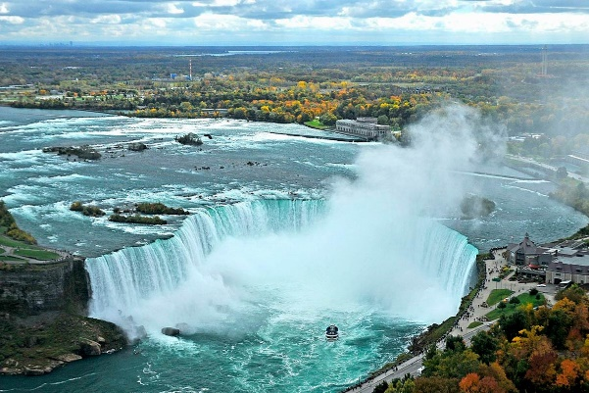 | Imagen 6  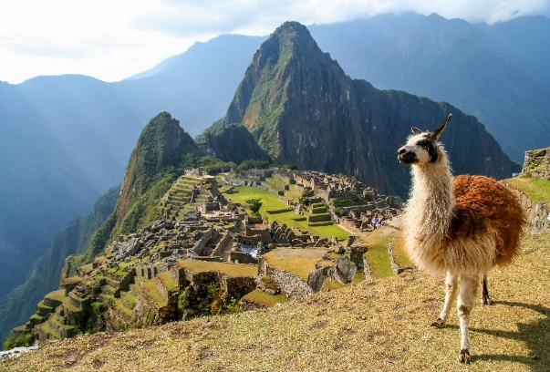
Imagen 7 | Imagen 8  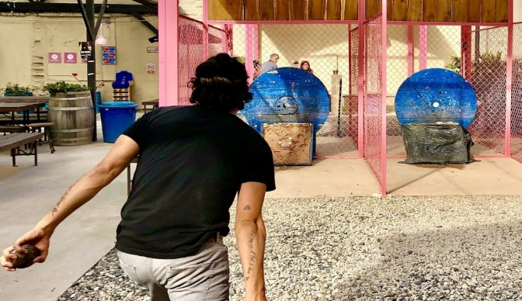
Imagen 9 | Imagen 10  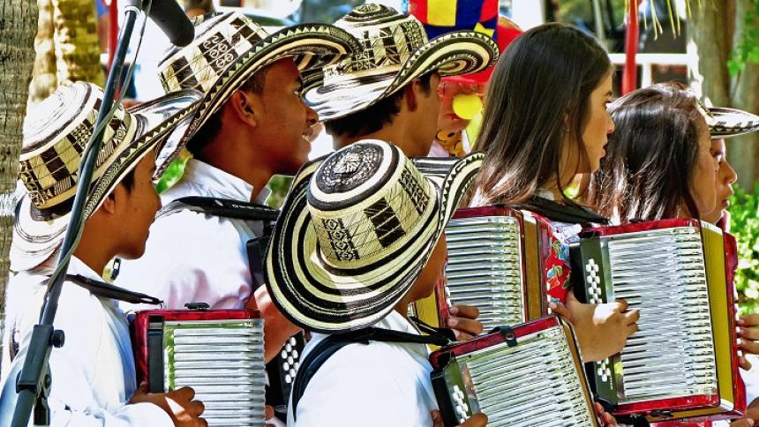
Imagen 11 | Imagen 12
Imagen 13 | Imagen 14

